Braas 7Grad Harzer Pf. F+ Granit Alu-Schneefangpfanne halb Anthrazit
BMI Deutschland BRAAS

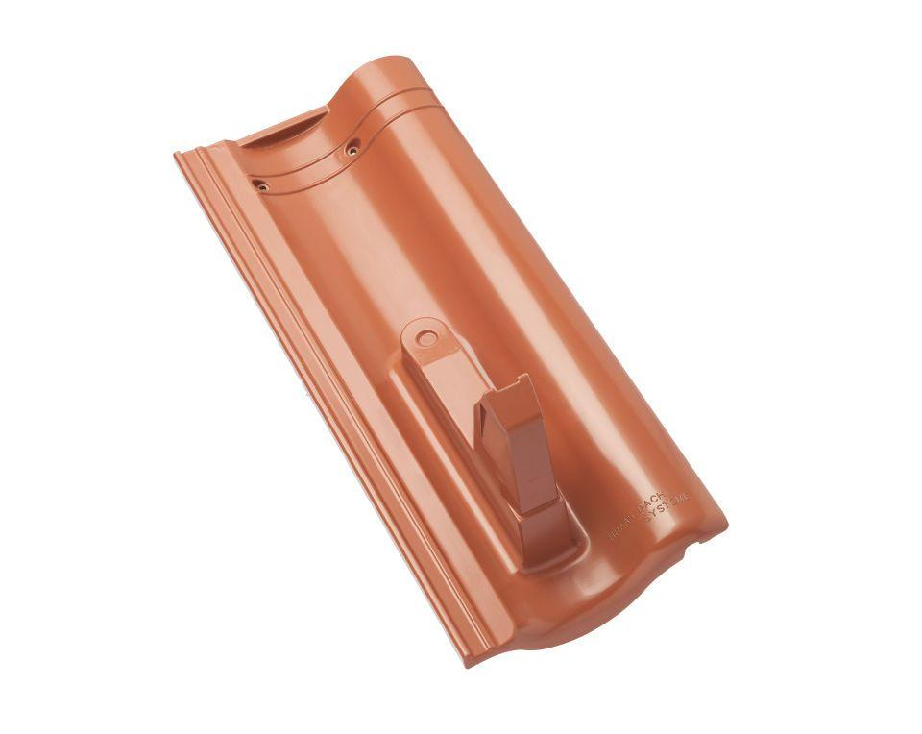Eigenschaften
GTIN:
4031486200000
HAN:
00557202
Farbton
anthrazit
Werkstoff
Aluminium
Höhe (mm)
169,00
Länge (mm)
480,00

